МУНИЦИПАЛЬНЫЙ СОВЕТ
ВНУТРИГОРОДСКОГО МУНИЦИПАЛЬНОГО ОБРАЗОВАНИЯ
САНКТ-ПЕТЕРБУРГА ПОСЕЛОК МЕТАЛЛОСТРОЙ
(МС ВМО Санкт-Петербурга п.Металлострой)
РЕШЕНИЕ
18 декабря 2012 года № 1/56
«Об утверждении Положения «О звании «Почетный житель муниципального образования поселок Металлострой»

Рассмотрев вопросы по повестке заседания муниципальный совет внутригородского муниципального образования Санкт-Петербурга поселок Металлострой четвертого созыва
РЕШИЛ:
1. Утвердить Положение «О звании «Почетный житель муниципального образования поселок Металлострой» согласно приложению к настоящему Решению.
2. Решение вступает в силу со дня, следующего после дня его официального опубликования.
3. Решение опубликовать в средствах массовой информации.
4. Контроль за исполнением данного решения возложить на Главу муниципального образования, исполняющего полномочия председателя муниципального совета Шипкову Т.Н.

Глава муниципального образования,
исполняющий полномочия председателя
муниципального совета Т.Н. Шипкова
Приложение
к решению муниципального совета
№ 1/56 от 18.12.2012г.

ПОЛОЖЕНИЕ
О звании «Почетный житель муниципального образования поселок Металлострой»

Статья 1.
Звание «Почетный житель муниципального образования поселок Металлострой» – пожизненное высокое почетное звание, которое присваивается гражданину Российской Федерации, который жил или работал во внутригородском муниципальном образовании Санкт-Петербурга поселок Металлострой (далее ВМО Санкт-Петербурга п.Металлострой) не менее 5 лет, а так же иностранному гражданину, постоянно или преимущественно проживающему на территории муниципального образования не менее 5 лет, и обладающему при осуществлении местного самоуправления правами в соответствии с международными договорами Российской Федерации и федеральными законами, за значительный вклад в социально-экономическое развитие ВМО Санкт-Петербурга п. Металлострой, в том числе в области градостроительства, благоустройства, образования, здравоохранения, культуры, спорта..

Статья 2.
Звание «Почетный житель муниципального образования поселок Металлострой» присваивается при жизни и является пожизненным званием.
Звание «Почетный житель муниципального образования поселок Металлострой» не является государственной наградой.

Статья 3.
Выдвижение кандидата на присвоение звания «Почетный житель муниципального образования поселок Металлострой» производится коллективами предприятий и учреждений, общественных организаций, расположенных в ВМО Санкт-Петербурга п.Металлострой, органами государственной власти и депутатами всех уровней власти, избранными жителями ВМО Санкт-Петербурга п.Металлострой.

Статья 4.
Рассмотрение заявок на присвоение звания «Почетный житель муниципального образования поселок Металлострой» возлагается на комиссию, состоящую из председателей постоянных депутатских комиссий совместно с Главой муниципального образования, исполняющим полномочия председателя муниципального совета.

Статья 5.
С представлением о присвоении звания «Почетный житель муниципального образования поселок Металлострой» имеют право обращаться в Муниципальный совет ВМО Санкт-Петербурга п.Металлострой коллективы предприятий и учреждений, общественных организаций, расположенных в ВМО Санкт-Петербурга п.Металлострой, органами государственной власти и депутатами всех уровней власти, избранными жителями ВМО Санкт-Петербурга п.Металлострой.
Срок обращения – с 01 января до 01 марта текущего года. Представления, поступившие после 01 марта текущего года, не подлежат рассмотрению.
Представление о присвоении звания «Почетный житель муниципального образования поселок Металлострой» включает в себя обоснование присвоения звания «Почетный житель муниципального образования поселок Металлострой» и один из следующих документов:
письмо депутата, всех уровней власти, избранного жителями расположенных в ВМО Санкт-Петербурга п.Металлострой, органами государственной власти и депутатами всех уровней власти, избранными жителями ВМО Санкт-Петербурга п.Металлострой;
письмо коллектива предприятия или учреждения, общественной организации;
письмо органа государственной власти.

Статья 6.
Обращения с представлениями о присвоении звания «Почетный житель муниципального образования поселок Металлострой» в течение двух месяцев со дня приема обращений рассматриваются комиссией.
Рекомендации комиссии о присвоении звания «Почетный житель муниципального образования поселок Металлострой» выносятся на заседание муниципального совета ВМО Санкт-Петербурга п.Металлострой.
Решение принимается тайным голосованием большинством голосов от установленной регламентом работы муниципального Совета.

Статья 7.
Решение о присвоении звания «Почетный житель муниципального образования поселок Металлострой» принимается муниципальным советом ВМО Санкт-Петербурга п.Металлострой на закрытом заседании один раз в год в месяце, предшествующем вручению. Количество ежегодно присваиваемых званий не превышает трех.

Статья 8.
Решение муниципального совета ВМО Санкт-Петербурга п.Металлострой о присуждении звания «Почетный житель муниципального образования поселок Металлострой» публикуется в средствах массовой информации.

Статья 9.
Лицам, удостоенным звания «Почетный житель муниципального образования поселок Металлострой», вручаются Удостоверение «Почетный житель муниципального образования поселок Металлострой», памятный и нагрудный Знак «Почетный житель муниципального образования поселок Металлострой».
Изображения и описания памятного и нагрудного знака, удостоверения «Почетный житель муниципального образования поселок Металлострой» приведены соответственно в приложениях 1, 2, 3 к настоящему Положению.

Статья 10.
Сведения о Почетных жителях муниципального образования поселок Металлострой (фамилия, имя, отчество, краткий перечень заслуг, номер и дата выдачи удостоверения) заносятся в Реестр «Почетные жители муниципального образования поселок Металлострой», который находится на постоянном хранении в муниципальном совете ВМО Санкт-Петербурга п.Металлострой, и на специальный, ежегодно обновляемый стенд, установленный в ВМО Санкт-Петербурга п.Металлострой.

Статья 11.
Удостоверение, памятный и нагрудный Знак «Почетного житель муниципального образования поселок Металлострой» вручаются председателем муниципального совета ВМО Санкт-Петербурга п.Металлострой, депутатами муниципального совета на праздничных мероприятиях, посвященных Дню образования поселка Металлострой, на мероприятиях, посвященных юбилейным, знаменательным датам предприятий, учреждений, организаций, обратившихся с представлением о присвоении звания «Почетный житель муниципального образования поселок Металлострой».
Сведения о «Почетном жителе муниципального образования поселок Металлострой» в тридцатидневный срок после присвоения звания заносятся в «Книгу «Почетный житель муниципального образования поселок Металлострой», которая хранится в муниципальном совете ВМО Санкт-Петербурга п. Металлострой. Описание «Книги «Почетный житель муниципального образования поселок Металлострой» приведено в приложении 4 к настоящему Положению.

Статья 12.
Почетный житель муниципального образования поселок Металлострой имеет право внеочередного приема всеми должностными лицами органов местного самоуправления ВМО Санкт-Петербурга п.Металлострой, муниципальных учреждений и предприятий, а его предложения, пожелания и ходатайства подлежат безотлагательному рассмотрению.

Статья 13.

Изготовление удостоверений, памятных и нагрудных Знаков «Почетный житель муниципального образования поселок Металлострой», книги «Почетные жители муниципального образования поселок Металлострой», изготовление и ежегодное обновление специального стенда осуществляется местной администрацией ВМО Санкт-Петербурга п. Металлострой в порядке, установленном действующим законодательством РФ.
Финансирование осуществляется из средств местного бюджета ВМО Санкт-Петербурга
п. Металлострой.

Приложение №1
к Положению о звании
«Почетный житель муниципального
образования поселок Металлострой»

Памятный знак «Почетный житель муниципального образования поселок Металлострой»

Памятный знак «Почетный житель муниципального образования поселок Металлострой» - изделие с символикой муниципального образования п. Металлострой, представляющее собой – серебряную восьмилучевую звезду с лучами в виде штралов.
В центре звезды, в круглом медальоне, покрытом красным золотом - позолоченное с рубинной крошкой изображение герба внутригородского муниципального образования Санкт-Петербурга поселок Металлострой.
Вокруг медальона – прямыми, покрытыми красной эмалью буквами написано: «Почетный житель муниципального образования поселок Металлострой».
Расстояние между концами противолежащих лучей звезды - 82 мм. На оборотной стороне звезды, в нижней части, - номер нагрудного знака.
Высота памятного знака - 86 мм, ширина - 60 мм.
Памятный знак прикрепляется с помощью ушка и кольца к ленте шириной 45 мм.
Лента памятного знака шелковая, муаровая, с полосками красного, белого, желтого цветов.

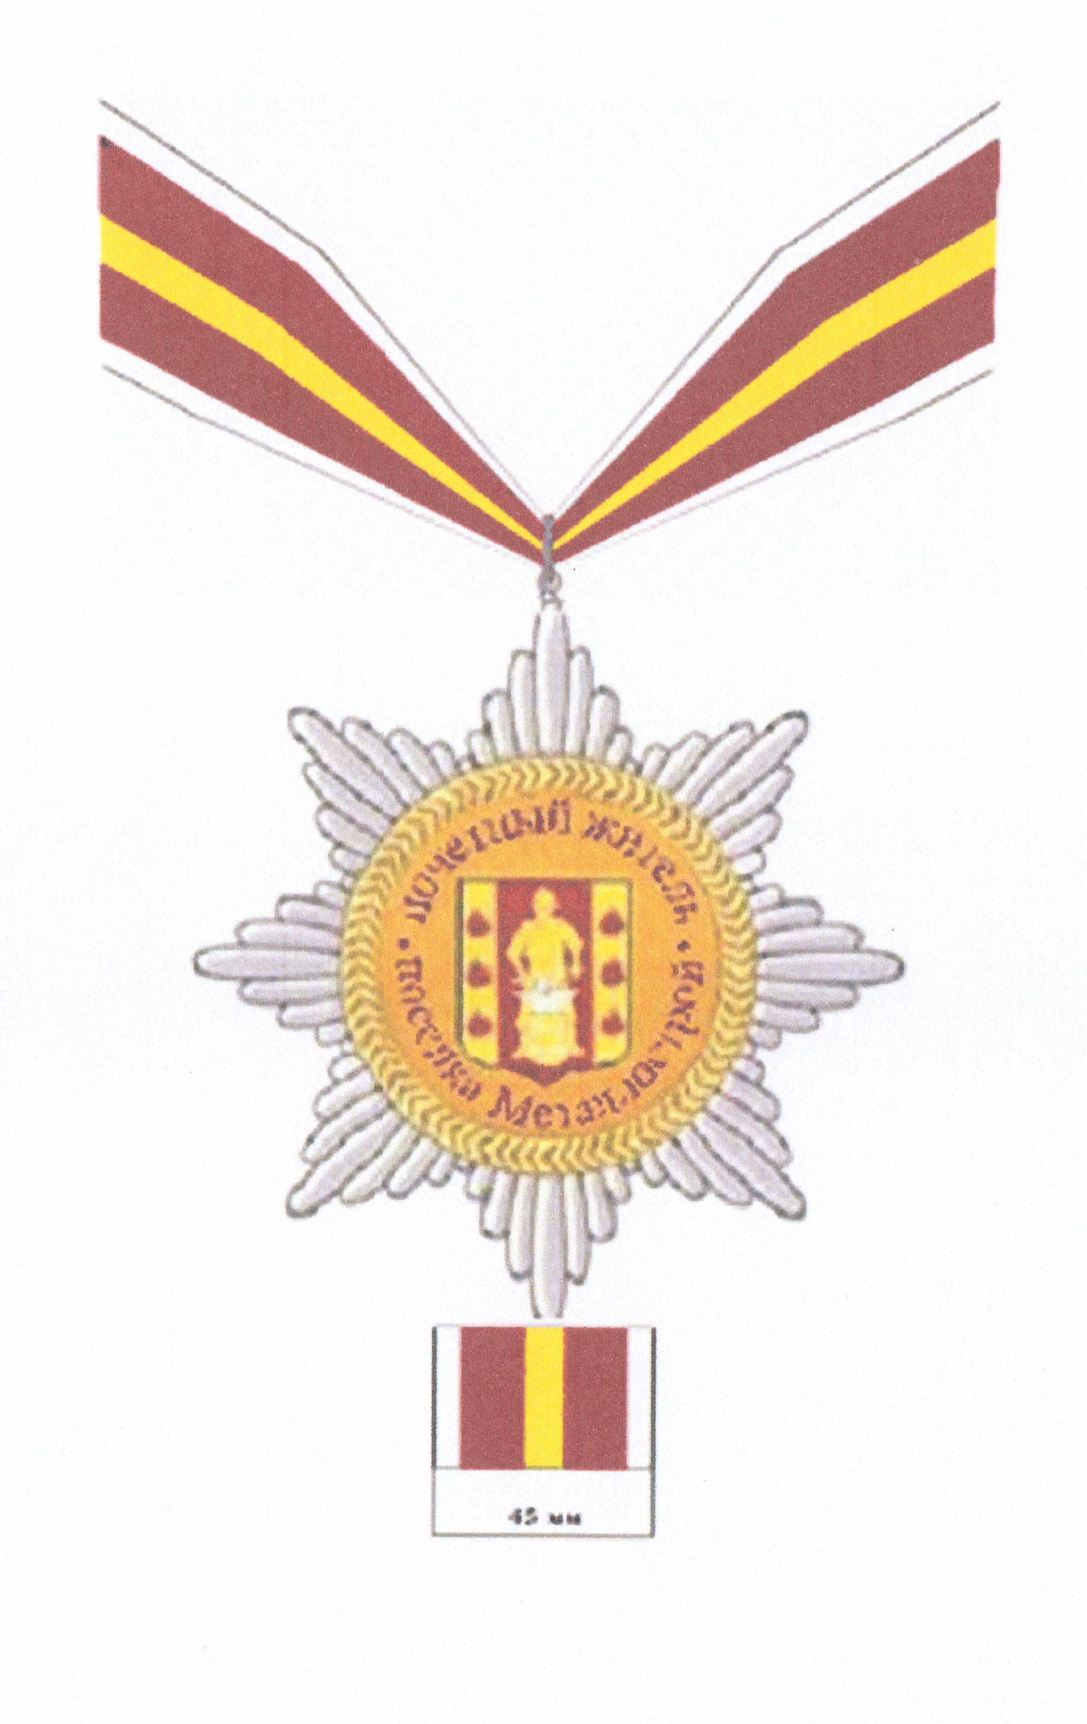
Приложение №2
к Положению о звании
«Почетный житель муниципального
образования поселок Металлострой»

Нагрудный знак «Почетный житель муниципального образования поселок Металлострой»

Нагрудный знак «Почетный житель муниципального образования поселок Металлострой» представляет собой миниатюрную копию памятного знака «Почетный житель муниципального образования поселок Металлострой», крепится к одежде при помощи булавки.
Высота нагрудного знака - 30 мм, ширина - 20 мм.

Приложение №3
к Положению о звании
«Почетный житель муниципального
образования поселок Металлострой»

Удостоверение «Почетный житель муниципального образования поселок Металлострой» размером 270*76 мм (в развернутом виде) выполнено из плотного картона, обтянутого бархатной тканью бордового цвета. На лицевой стороне удостоверения по оси симметрии расположены герб внутригородского муниципального образования Санкт-Петербурга поселок Металлострой (в верхней части) и надпись «Почетный житель муниципального образования поселок Металлострой» (в нижней части). Герб и надпись - золоченые. На развороте удостоверения, на белом фоне в левой части вверху по оси симметрии выполнена надпись «Удостоверение №», далее последовательно расположены фотография «Почетного жителя муниципального образования поселок Металлострой» красного цвета (справа), ниже текст «Ф.И.О. является «Почетным жителем муниципального образования поселок Металлострой», внизу - подпись главы внутригородского муниципального образования Санкт-Петербурга поселок Металлострой (справа), скрепленная печатью. Текст выполнен шрифтом черного цвета. В правой части разворота удостоверения на белом фоне черным шрифтом напечатан текст (извлечение) из положения «Почетный житель муниципального образования поселок Металлострой», касающийся прав «Почетного жителя муниципального образования поселок Металлострой

Разворот удостоверения

 | Удостоверение N
фото |  | герб внутригородского муниципального образования Санкт-Петербурга поселок Металлострой
фамилия, имя, отчество
является «Почетного жителя муниципального образования поселок Металлострой»
 |  | Подпись главы муниципального образования
 |  | печать

Приложение №4
к Положению о звании
«Почетный житель муниципального
образования поселок Металлострой»

Книга «Почетных жителей муниципального образования поселок Металлострой»

Книга «Почетных жителей муниципального образования поселок Металлострой» (далее - Книга) имеет прямоугольную форму размером 265*390 мм.
Листы в Книге брошюруются при помощи разъемных зажимов.
Переплет Книги выполнен из белой кожи, внутренняя поверхность - белый муар.
На лицевой стороне обложки Книги - герб внутригородского муниципального образования Санкт-Петербурга поселок Металлострой.
Листы Книги выполняются из белого мелованного картона размером 245370 мм со скругленными углами, первый (разделительный) лист - чистый; на втором (титульном) листе в верхней части по центру расположен герб внутригородского муниципального образования Санкт-Петербурга поселок Металлострой и далее ниже по вертикальной оси симметрии надпись «Почетные жители муниципального образования поселок Металлострой».
Последующие страницы предназначены для внесения имен «Почетных жителей муниципального образования поселок Металлострой» с указанием номеров решений муниципального совета ВМО Санкт-Петербурга поселок Металлострой о присвоении звания «Почетный житель муниципального образования поселок Металлострой», номеров удостоверений.

